Asegurarse de parar el servicio de bonita:

# service tomcatBonita stop

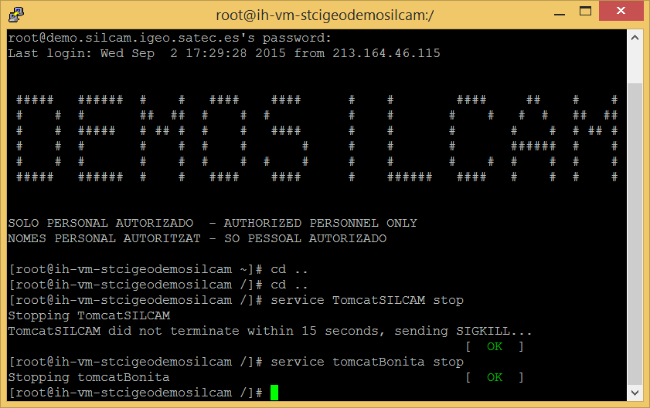

Una vez parado el servicio del servidor tomcat de bonita, es **muy importante que esté parado**, se debe borrar tanto el bonita.war como el deploy del war.

Recomiendo que en vez de borrar el bonita.war se renombre la extensión añadiendo la fecha al final, de este modo mantenemos una copia por si hay que restaurar el sistema.

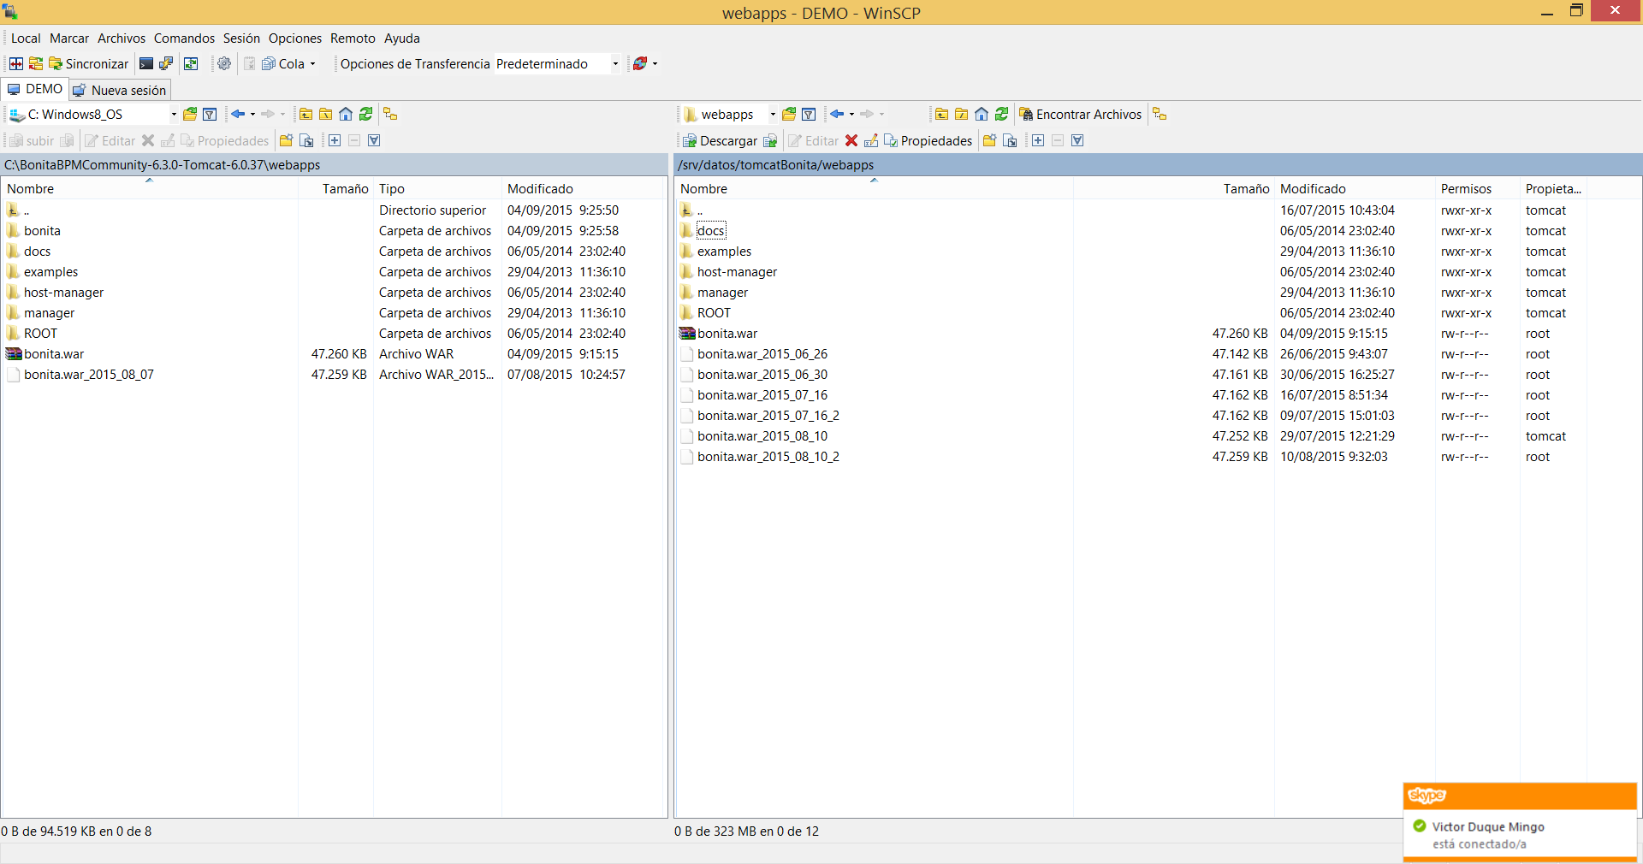

Copiamos el nuevo bonita.war y a continuación ya podemos arrancar el servicio de nuevo

# service tomcatBonita start

